04 · Flujos

1. Verificación en terminal con aviso por WhatsApp (flujo estrella)

Diagrama de flujo (decisión en el firmware)
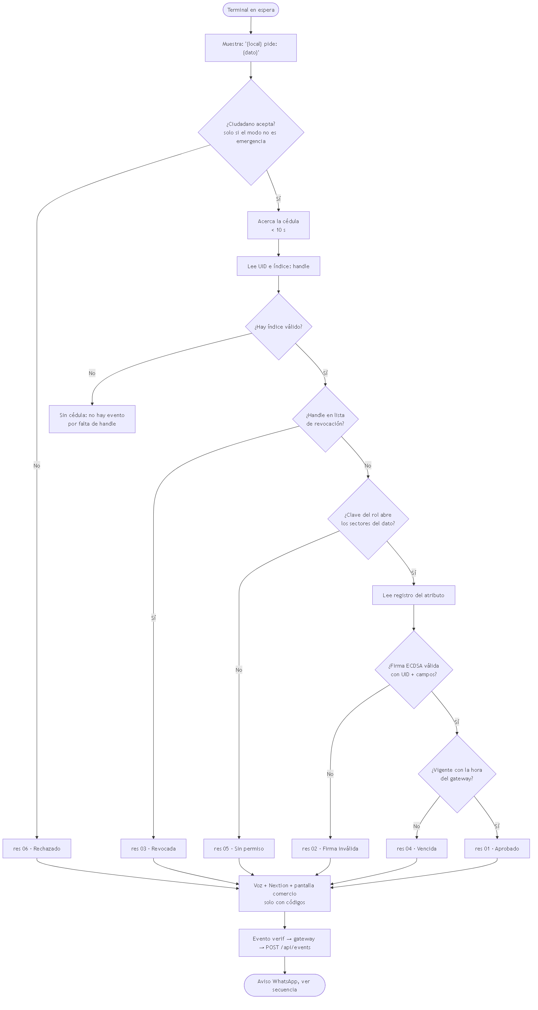
Figura: 04-flujos-1
Limitación actual del 06: en el flujo normal el ciudadano rechaza antes de acercar la cédula, así que el firmware no conoce el handle y (enviarRechazo en firmware/esp32/src/main.cpp) no envía el evento; por tanto no hay WhatsApp para ese rechazo. Solo se envía verif con 06 si ya había una cédula identificada. Los resultados 01–05 siempre llevan handle (el del registro si su firma se verificó; si no, el del índice).

Diagrama de secuencia (terminal → WhatsApp)
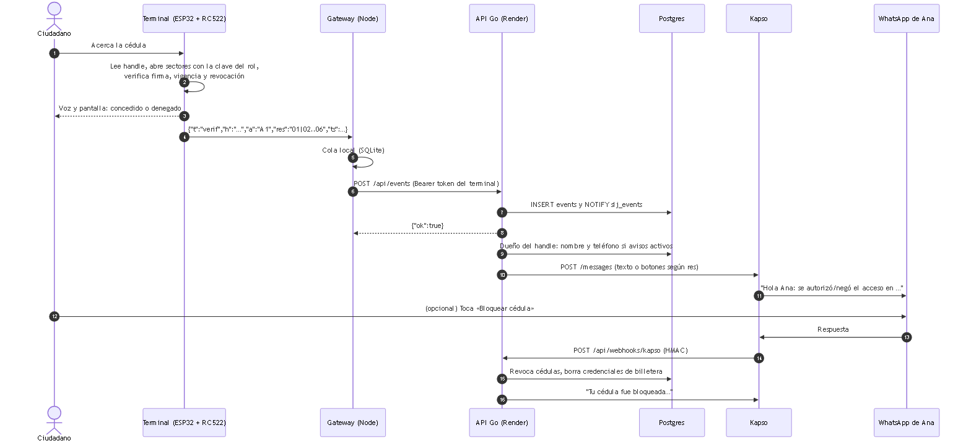
Figura: 04-flujos-2

Qué recibe el ciudadano según el resultado
res | Situación | Mensaje | Botón Bloquear
01 | Acceso autorizado | "se autorizó el acceso… compartió '{dato}' con {local}" (emergencia: lectura de sangre y contacto) | Sí
02 | Firma inválida | "se negó el acceso… la firma de la tarjeta no es válida" | Sí
03 | Cédula revocada | "se negó el acceso… tu cédula está bloqueada" | No
04 | Vencida | "se negó el acceso… tu cédula está vencida" | Sí
05 | Sin permiso | "{local} pidió '{dato}'… no se compartió nada" | Sí
06 | Rechazada por el ciudadano | "se canceló el acceso… no aceptaste compartir" | Sí

2. Emisión de una cédula
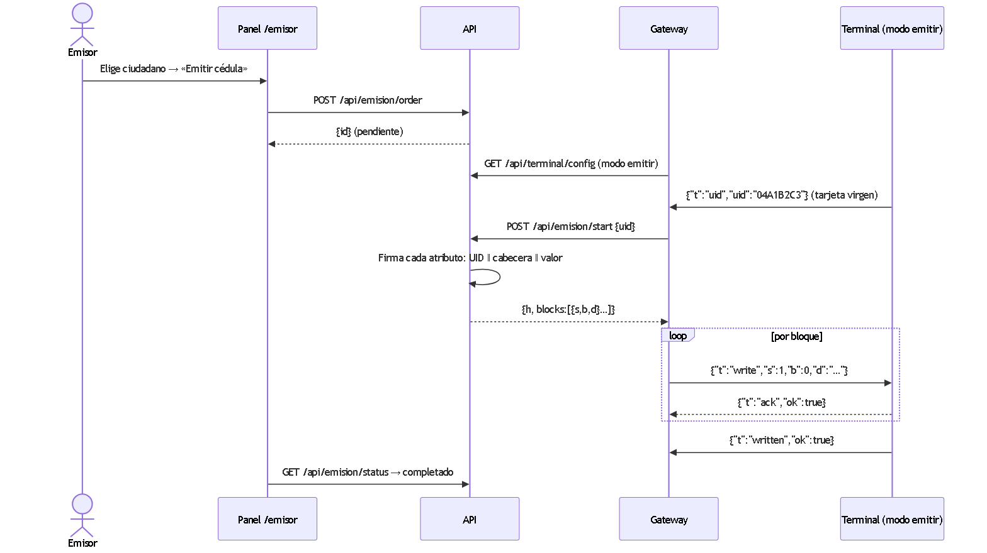
Figura: 04-flujos-3

3. Vinculación de la billetera
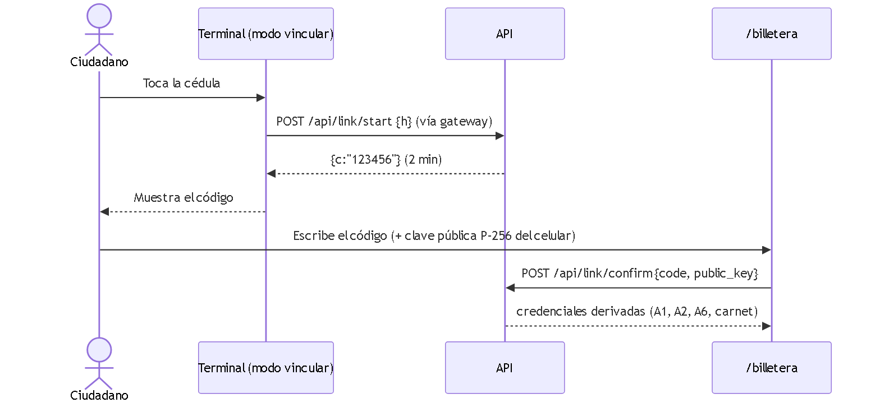
Figura: 04-flujos-4

4. QR dinámico y verificación sin red
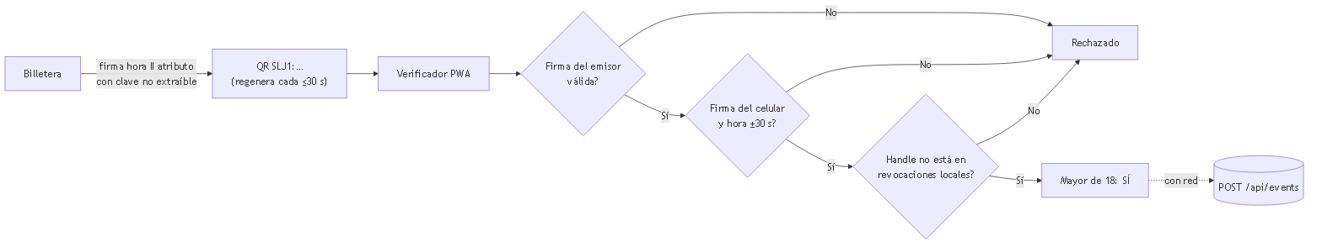
Figura: 04-flujos-5

5. Bloqueo y reactivación
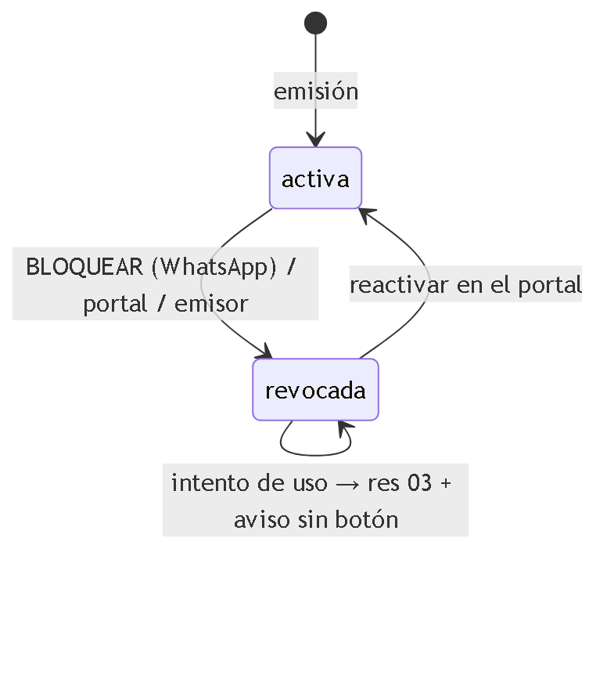
Figura: 04-flujos-6

6. Manipulación del terminal
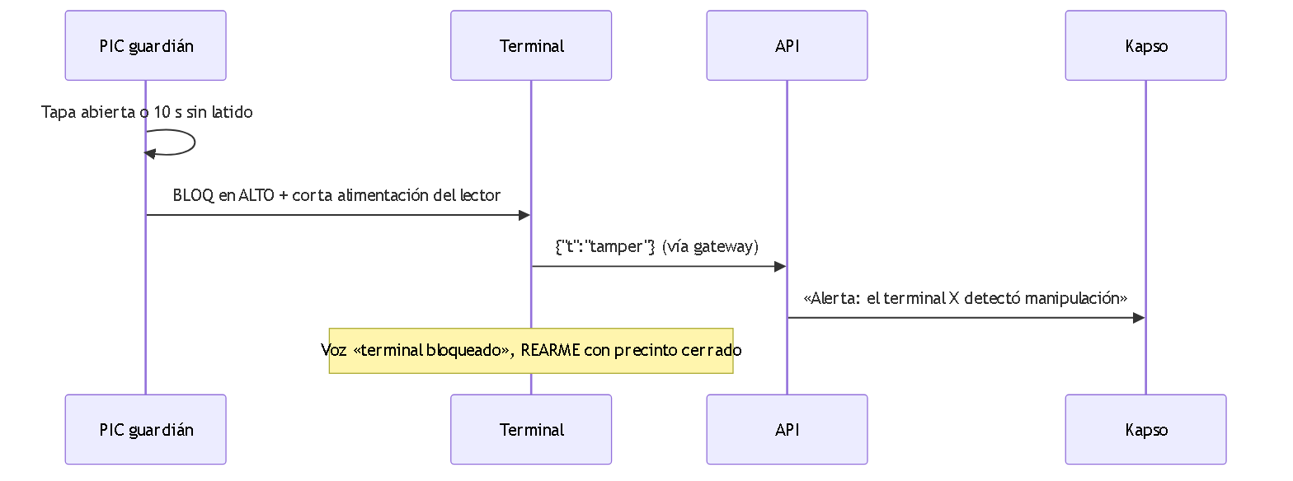
Figura: 04-flujos-7

